|  |  |
| --- | --- |
|  | **Министерство науки и высшего образования Российской Федерации**  **Федеральное государственное бюджетное образовательное учреждение**  **высшего образования**  **«Московский государственный технический университет**  **имени Н.Э. Баумана**  **(национальный исследовательский университет)»**  **(МГТУ им. Н.Э. Баумана)** |

ФАКУЛЬТЕТ **Информатика и системы управления**

КАФЕДРА **Компьютерные системы и сети (ИУ6)**

НАПРАВЛЕНИЕ ПОДГОТОВКИ **09.03.01 Информатика и вычислительная техника**

**Отчет**

|  |  |
| --- | --- |
| **по лабораторной работе №** | 3 |

**Название:** Случайные сигналы и их характеристики. Псевдослучайные сигналы.

**Дисциплина:** Основы теории цифровой обработки сигналов.

|  |  |  |  |  |
| --- | --- | --- | --- | --- |
| Студент | ИУ6-62Б |  |  | С.В. Астахов |
|  | (Группа) |  | (Подпись, дата) | (И.О. Фамилия) |
|  |  |  |  |  |
| Преподаватель |  |  |  |  |
|  |  |  | (Подпись, дата) | (И.О. Фамилия) |

Москва, 2022

**Цель работы:**

Приобретение практических навыков имитационного моделирования различных видов случайных и псевдослучайных сигналов. Практическое изучение основных характеристик случайных сигналов, в том числе: плотность вероятности и функция спектральной плотности мощности.

**Ход работы.**

Код программы, моделирующей и обрабатывающей заданный сигнал приведен в листинге 1.

Листинг 1 – программа моделирования сигнала

pkg load statistics

pkg load signal

% Имитационное моделирование случайных сигналов

% Расчет энергетических характеристик сигнала

clear all; % Очищаем память

close all; % Закрываем все окна с графиками

clc; % Очистка окна команд и сообщений

tColor='b'; % Цвет графиков во временной области

Color0='r'; % Цвет графиков эталонного сигнала

tColorLight=[0.3 0.7 0.9]; % Цвет графиков во временной области

fColor=[1 0.4 0]; % Цвет графиков в частотной области

eColor=[0.85 0.325 0.098]; % Цвет графиков погрешности

eColorLight=[0.9 0.9 0.4]; % Цвет графиков погрешности

eColorDark=[0.635 0.078 0.184]; % Цвет графиков погрешности

fd=100; % Частота дискретизации, Гц

tmin=0; tmax=1; dt=tmax-tmin; % Интервал определения функции

N = dt*fd; % Количество отсчетов

f_mu = 11; % Математическое ожидание частоты сигнала

f_sigma = 0.4; % Среднеквадратичное отклонение частоты сигнала

A_mu = 3;

A_sigma = 0.5;

f_a = f_mu-5*f_sigma; % Интервал случайного распределения

f_b = f_mu+5*f_sigma; % частоты

% A_a = 10; A_b = 12; % Интервал случайного распределения амплитуды

% dA = A_b-A_a; % Длина интервала случайного распределения амплитуды

%rng(2020); % Инициализация генератора случайных чисел

% freq1 = 11;

% Моделирование случайного сигнала с нормальным распределением

% (частота псевдослучайного сигнала)

td = linspace(tmin,tmax,N); % Формирование области определения

% x = 0:1:100

%f_prob = makedist('Normal',f_mu,f_sigma); % Распределение вероятности

% f_prob = unifpdf(x)

% f = random(f_prob,N,1); % Формирование значений

f = normrnd(f_mu, f_sigma, N)(:)'(1:1:N)

% f = normrnd(f_mu, f_sigma)

% f_plot = normrnd(f_mu, f_sigma, N*100)(:)'(1:1:N*100)

% Формирование гистограммы

Npsd = 50; % Количество точек гистограммы

nBars = 10; % Количество прямоугольников гистограммы

% figure; histogram(f,nBars,'EdgeColor',eColorDark,...

figure; %hist(f, nBars, ... %,'EdgeColor',eColorDark,...

%'Normalization','pdf','FaceColor',eColor,...

%'LineWidth',3); % Экспериментальная

hist(f, nBars,"facecolor", "r", "edgecolor", "b");

title({'\rm Гистограмма нормального распределения',...

'случайной величины (частоты сигнала)'}); % Заголовок

xlabel('Отклонение частоты сигнала,\it \Deltaf,\rm Гц'); % Надпись оси абсцисс

ylabel('Плотность вероятности,\it \Phi(\Deltaf),\rm 1/Гц'); % Надпись оси ординат

% Формирование теоретической функции плотности распределения

%f_pdf = f_a:(f_b-f_a)/Npsd:f_b; % Область определения

%Phi_f = pdf(f_prob,f_pdf); % Плотность распределения

% Формирование графика

% hold on; hist(f_plot, nBars*100,"facecolor", "r", "edgecolor", "b");

%legend('Экспериментальная','Теоретическая','Location','northeast');

% Формирование графика

figure;plot(td,f,'Color',tColor,'LineWidth',2);

set(get(gcf, 'CurrentAxes'), 'FontSize', 10); % Изменение шрифта

title({'\rm Случайная величина с нормальным распределением','(частота сигнала)'

}); % Заголовок

xlabel('Время,\it nT_д\rm, с'); % Надпись оси абсцисс

ylabel('Частота сигнала,\it f(nT_д )\rm, Гц'); % Надпись оси ординат

% Моделирование случайного сигнала с равномерным распределением

% (амплитуда псевдослучайного сигнала)

% A_prob = makedist('Uniform',A_a,A_b); % Распределение вероятности

%A = random(A_prob,N,1); % Формирование значений

A = lognrnd(A_mu, A_sigma, N)(:)'(1:1:N)

% Формирование гистограммы

Npsd = 50; % Количество точек гистограммы

nBars = 10; % Количество прямоугольников гистограммы

figure; %histogram(A,nBars,'EdgeColor',eColorDark,...

%'Normalization','pdf','FaceColor',eColor,...

%'LineWidth',3); % Экспериментальная

hist(A, nBars,"facecolor", "r", "edgecolor", "b");

title({'\rm Гистограмма логнормального распределения',...

'случайной величины (амплитуды сигнала)'}); % Заголовок

xlabel('Отклонение амплитуды сигнала,\it \DeltaA\rm, В'); % Надпись оси абсцисс

ylabel('Плотность вероятности,\it \Phi(\DeltaA)\rm, 1/В'); % Надпись оси ординат

% Формирование теоретической функции плотности распределения

% A_pdf = A_a-0.25*dA:dA/Npsd:A_b+0.25*dA; % Область определения

% Phi_A = pdf(A_prob,A_pdf); % Плотность распределения

% Формирование графикаЫЫ

% hold on; plot(A_pdf,Phi_A,'Color',Color0,'LineWidth',3);

% legend('Экспериментальная','Теоретическая','Location','northeast');

% Формирование графика

figure;plot(td,A,'Color',tColor,'LineWidth',2);

set(get(gcf, 'CurrentAxes'), 'FontSize', 10); % Изменение шрифта

title({'\rm Случайная величина с логнормальным распределением','(амплитуда сигнала)'}); % Заголовок

xlabel('Время,\it nT_д\rm, с'); % Надпись оси абсцисс

ylabel('Амплитуда сигнала,\it A(nT_д )\rm, В'); % Надпись оси ординат

% Моделирование псевдослучайного гармонического сигнала

xd = A.*cos(2*pi*f.*td); % Формирование значений

% Формирование графика

figure;plot(td,xd,'Color',tColor,'LineWidth',2);

set(get(gcf, 'CurrentAxes'), 'FontSize', 10); % Изменение шрифта

title({'\rm Псевдослучайный гармонический сигнал'}); % Заголовок

xlabel('Время,\it nT_д\rm, с'); % Надпись оси абсцисс

ylabel('Сигнал,\it x(nT_д )\rm, В'); % Надпись оси ординат

xd

typeinfo(xd)

% Формирование функции спектральной плотности мощности

[psd,freq] = periodogram(xd,rectwin(length(xd)),...

length(xd),fd,'psd'); % Формирование значений

% Формирование графика

figure; plot(freq,psd,'Color',fColor,'LineWidth',2);

set(get(gcf, 'CurrentAxes'), 'FontSize', 10); % Изменение шрифта

title({'\rm Функция спектральной плотности мощности',...

'псевдослучайного гармонического сигнала'}); % Заголовок

xlabel('Частота,\it f\rm, Гц'); % Надпись оси абсцисс

ylabel('Спектральная плотность мощности,\it S(f)\rm, Вт/Гц'); % Надпись оси ординат

Результаты моделирования приведены на рисунках 1-6.

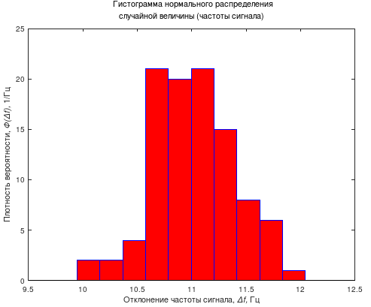

Рисунок 1 – гистограмма распределения частоты сигнала

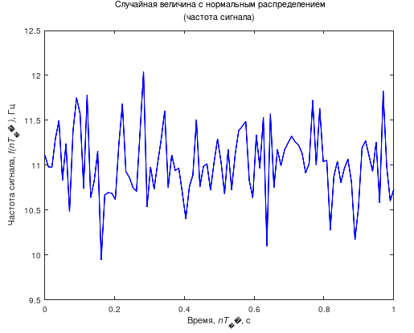

Рисунок 2 – частота сигнала

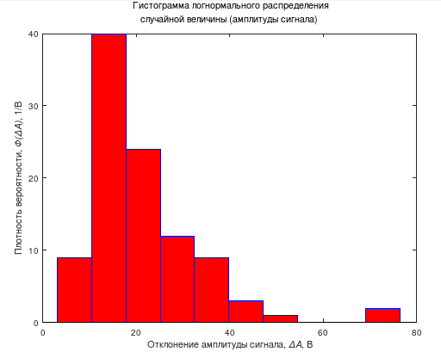

Рисунок 3 – гистограмма распределения амплитуды сигнала

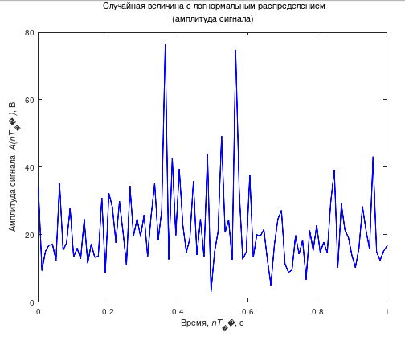

Рисунок 4 – амплитуда сигнала

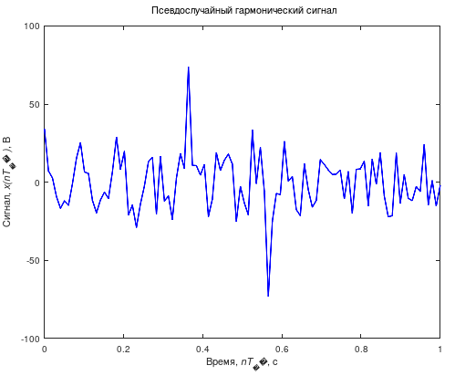

Рисунок 5 – псевдослучайный гармонический сигнал

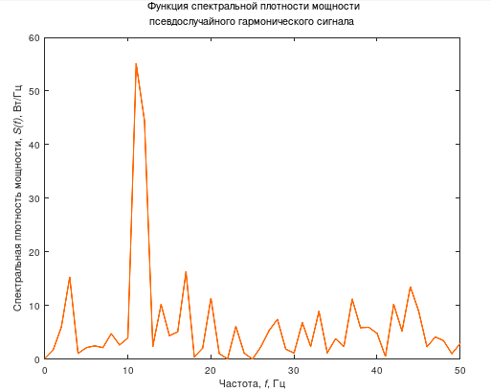

Рисунок 6 – спектральная плотность мощности сигнала

**Вывод:** в результате выполнения данной лабораторной работы были приобретены практические навыки имитационного моделирования различных видов случайных и псевдослучайных сигналов. Практически изучены основные характеристики случайных сигналов, в том числе: плотность вероятности и функция спектральной плотности мощности.